Buatlah program untuk kasus berikut

Masukkan n buah bilangan dengan nilai antara 0 dan 100

Carilah rata2 bilangan tersebut

Rata rata

0 - 30 nilai e

31 - 50 nilai d

51 - 70 nilai c

71 - 85 nilai b

86 - 100 nilai a

Buatlah langkah2 pengujian basis path testing hingga didapatkan nilai cyclomatic complexity, tentukan jalur independent path sejumlah nilai cc, dan buatlah beberapa data sehingga masing2 independent path dapat dilalui

Gunakan word

n = 3

arr = [1, 3, 6]

sum = 0

for i in range(n):

sum += arr[i]

avg = sum/n

if avg >= 0 and avg <= 30:

print("Nilai E")

elif avg >= 31 and avg <= 50:

print("Nilai D")

elif avg >= 51 and avg <= 70:

print("Nilai C")

elif avg >= 71 and avg <= 85:

print("Nilai B")

elif avg >= 86 and avg <= 100:

print("Nilai A")

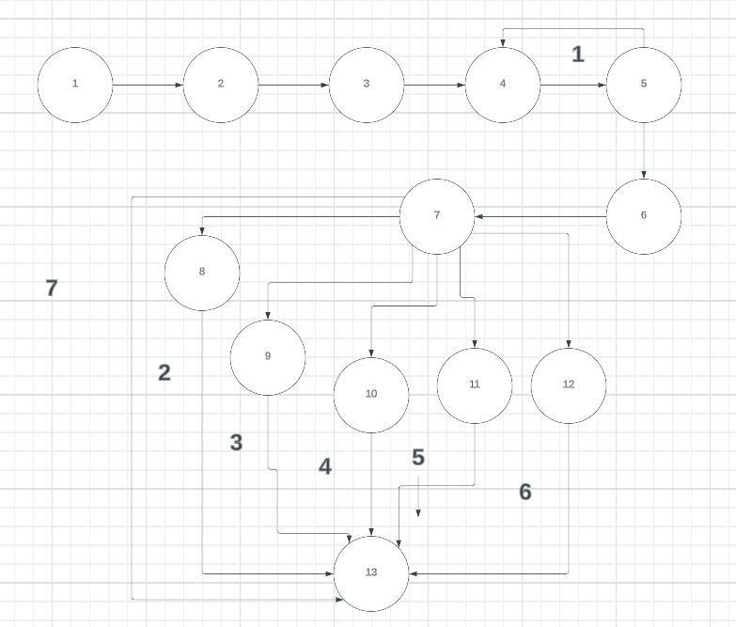

Cyclometic complexity = 6

Independent paths:

1. 1 2 3 4 5 4 5 6 7 8 13

2. 1 2 3 4 5 6 7 8 13

3. 1 2 3 4 5 6 7 9 13

4. 1 2 3 4 5 6 7 10 13

5. 1 2 3 4 5 6 7 11 13

6. 1 2 3 4 5 6 7 12 13

7. 1 2 3 4 5 6 7 13

Untuk path 1 2 3 4 5 4 5 6 7 8 13

Misal n = 2 dan arr berisi 30 dan 20. Maka nilai loop untuk sum akan berjalan sebanyak 2 kali dan avg bernilai 25. Kemudian 25 berada di antara nilai 0 sampai 30 jadi masuk ke if yang pertama (vertex ke 8) lalu ke 13 (end)

Untuk path 1 2 3 4 5 6 7 8 13

Misal n = 1 dan arr berisi 30. Maka nilai loop untuk sum akan berjalan sebanyak 1 kali dan avg bernilai 30. Kemudian 30 berada di antara nilai 0 sampai 30 jadi masuk ke if yang kedua (vertex ke 9) lalu ke 13 (end)

Untuk path 1 2 3 4 5 6 7 9 13

Misal n = 1 dan arr berisi 40. Maka nilai loop untuk sum akan berjalan sebanyak 1 kali dan avg bernilai 40. Kemudian 40 berada di antara nilai 31 sampai 50 jadi masuk ke if yang ketiga (vertex ke 10) lalu ke 13 (end)

Untuk path 1 2 3 4 5 6 7 10 13

Misal n = 1 dan arr berisi 60. Maka nilai loop untuk sum akan berjalan sebanyak 1 kali dan avg bernilai 60. Kemudian 60 berada di antara nilai 51 sampai 70 jadi masuk ke if yang keempat (vertex ke 10) lalu ke 13 (end)

Untuk path 1 2 3 4 5 6 7 11 13

Misal n = 1 dan arr berisi 80. Maka nilai loop untuk sum akan berjalan sebanyak 1 kali dan avg bernilai 80. Kemudian 80 berada di antara nilai 71 sampai 85 jadi masuk ke if yang kelima (vertex ke 11) lalu ke 13 (end)

Untuk path 1 2 3 4 5 6 7 12 13

Misal n = 1 dan arr berisi 90. Maka nilai loop untuk sum akan berjalan sebanyak 1 kali dan avg bernilai 90. Kemudian 90 berada di antara nilai 86 sampai 100 jadi masuk ke if yang keempat (vertex ke 12) lalu ke 13 (end)

Untuk path 1 2 3 4 5 6 7 13

Misal n = 1 dan arr berisi 1000. Maka nilai loop untuk sum akan berjalan sebanyak 1 kali dan avg bernilai 1000. Kemudian 1000 tidak masuk dalam range semua kondisi if jadi langsung ke 13 (end)